**2018 Autumn 심화프로그래밍 Week #12.**

**학번: 이름:**

1. 함수 템플릿을 사용하여 concat(), printList() 함수를 구현하고 밑의 사진과 같은 결과가 출력되도록 프로그램을 완성하시오. (30 pt)

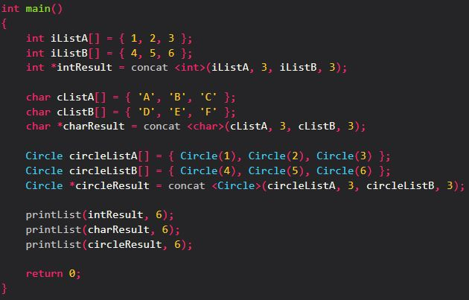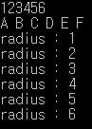

**조건 1)** concat() 함수는 두 배열을 접합하여 새로운 배열을 반환하며 printList() 함수는 배열의 원소를 출력한다.

**조건 2)** 템플릿 특수화를 사용하여 출력결과가 위의 사진과 같이 나오도록 구현하라.

1. 클래스 템플릿을 사용하여 MyVector를 구현하려고 한다. 밑의 사진과 조건을 참고하여 MyVector 를 완성하시오. (30 pt)

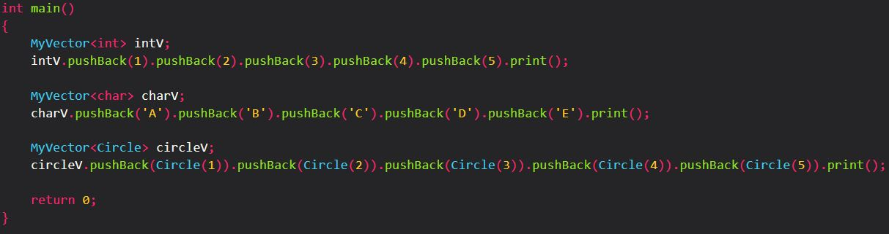

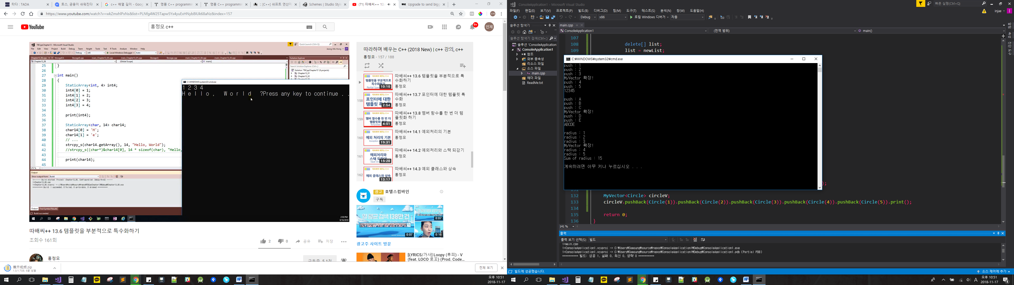

**조건 1)** MyVector는 배열을 동적 할당 하여 사용한다.

**조건 2)** pushBack() 함수는 MyVector의 배열에 원소들을 순차적으로 삽입하며 동적 할당했던 배열이 전부 꽉 찼을 시에는 새롭게 더 큰 배열을 동적 할당하며 이때 기존 배열의 원소들을 복사해 온 후에 원소를 삽입한다

**조건 3)** 템플릿 특수화를 사용하여 출력결과가 위의 사진과 같이 나오도록 구현하라.

1. 원소를 항상 기준에 따라 정렬하여 관리하는 SortedArray 클래스를 템플릿 클래스로 구현하려고 한다. 밑의 사진과 조건을 참고하여 SortedArray 클래스를 완성하시오. (40 pt)

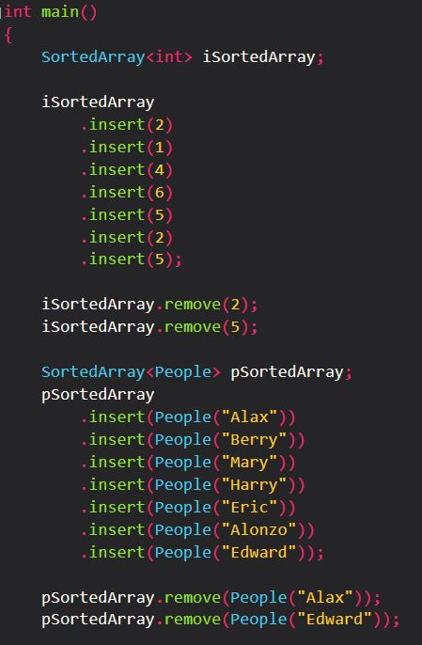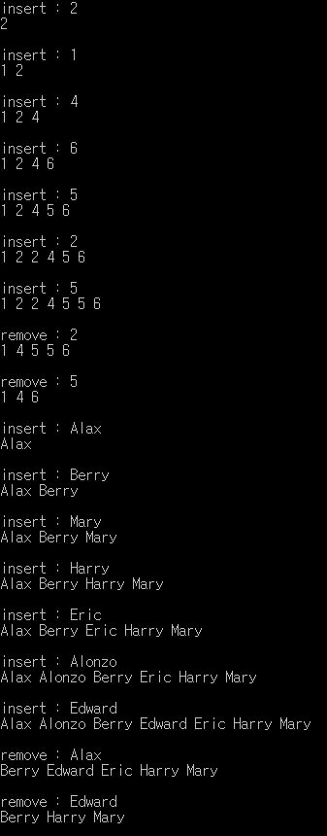

**조건 1)** SortedArray <int> 의 정렬기준은 **숫자의 오름차순**이며, SortedArray <People> 의 정렬기준은 **이름의 알파벳 사전순서** 이다.

Ex) SortedArray <People> 에서 People(“AA”) 가 People(“AB”) 보다 앞에 정렬된다.

**조건 2)** SortedArray <int> 일때 remove() 는 **같은 숫자들을 모두 제거**하며 SortedArray <People> 일때 remove() 는 **이름의** **맨 처음 알파벳이 같은 People를** 모두 제거한다.